**广告知多少**

**一、学习目标**

广告，顾名思义，就是广而告之，向社会广大公众告知某件事物。广告通常分为公益广告和商业广告。它在我们的生活中可以说是无处不在。通过观察、采访的形式开展调查活动，了解广告的形式、种类、作用及人们对广告的看法，提升观察能力和交往能力，树立以辩证的角度看待广告的意识。

**二、知识和能力要点**

1.学习观察法和访谈法的基本步骤及注意问题。

2.能够利用观察法调查广告的种类、形式和作用，提升观察的能力。

3.能够利用访谈法了解人们对广告的看法，锻炼语言表达的能力。

**三、实践活动**

**（一）活动准备**

1.请你思考：在我们的生活中，你在哪里见过广告，见过什么广告？

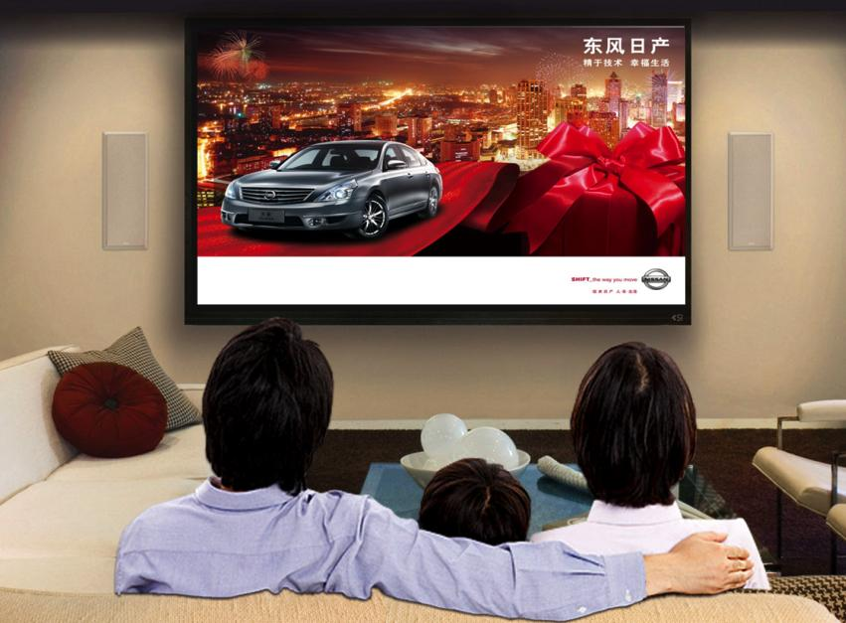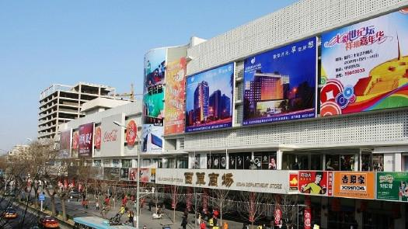

电视中的汽车广告 商场外墙各类广告

2.请你和家人、同学交流给你留下深刻印象的广告，并说明原因。

例如：我在电视上看到的零食广告很有创意，富有哲理，其中的广告词“有仁有朋友”，我很喜欢。

**（二）活动实施**

1.为了深入了解广告，我们可以开展关于广告的小调查活动，观察、采访都是开展小调查的好方法。在进行调查活动时需要注意什么问题呢?



最后注意外出安全，做好防护，注意文明礼仪。

然后制定观察或者访谈记录表，明确观察或者访谈内容，做好记录，及时进行整理。

首先确定观察的地点或者采访的对象。

2.请你选择自己喜欢的方式，进行调查活动

（1）请你认真观察身边的广告，收集自己感兴趣的广告，并完成广告调查表，了解广告的种类、形式和作用。

广告观察记录表

观察人：

|  |  |  |  |
| --- | --- | --- | --- |
| 序号 | 地点 | 广告媒介 | 广告主体 |
| 例如1 | 车站 | 广告牌 | 节约粮食 |
|  |  |  |  |
|  |  |  |  |

（2）请你围绕“广告给人们生活带来的利与弊，以及人们是如何看待广告的”，设计访谈问题。

例如：

1. 您喜欢看广告吗？
2. 您有通过广告购物的经历吗？购物经历是否让您满意呢？

设计完访谈问题，该如何进行访谈活动呢？访谈前、访谈中、访谈后要注意什么问题呢？

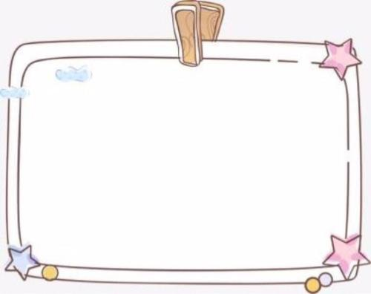

**小提示：**

1.访谈前要准备齐访谈工具。要利用好其它设备（如手机、摄像机、录音笔等），把访谈过程记全。

2.访谈时要大方、有礼。没听懂的地方一定要及时追问。记录时注意记录关键词。

3.完成访谈后要及时整理访谈记录，总结、分析，得出结论。

**（三）活动交流**

1.展示与交流

相信通过你的研究，你一定知道了广告的种类、形式、作用以及人们对广告的看法，请你选择自己喜欢的方式，跟家长、同学交流你的研究成果吧。

2.收获与反思

在此次调查活动中，你一定会有很多收获和体会，赶快和你的家人、同学交流一下吧。

**我的收获与反思**

1. 我学会运用什么方式进行广告的小调查活动？
2. 在调查活动中，我最大的收获是？
3. 今后，我还可以做得更好的地方是？
4. **资源链接**
5. 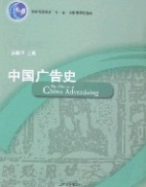教育科学出版社《综合实践活动》三年级下册主题二《生活中的广告——1.广告知多少》。
6. 2007年山东大学出版社出版的图书《中国广告发展史》

作者：孙顺华